房介之星V2.2-权限操作说明

文档版本 | 日期 | 作者 | 说明
1.0 | 2010-03-31 | 万伟 | 创建文档

请访问http://www.hudongsoft.cn/Documents.aspx 获取该文档最新版本

房介之星V2.2-权限操作说明 1
权限设置简介 3
权限设置操作界面 4

权限设置简介
权限设置分为2种，一种是员工权限，一种是职务权限。
系统安装后有许多预设的职务，这些职务都设置了不同的权限。
当我们新增一个员工时，会给该员工指定一个职务，这时系统会把职务的权限赋与该员工。
但是我们可以再调整该员工的权限，也就是说员工的权限可以和他所在的职务有一些不同权限。这样可以非常灵活的控制员工的权限。

通过权限设置面板，您可以为某个员工设置权限，也可以为某个职务设置权限。

权限设置面板可以全面的控制员工的所有权限。分别包括：
房源，客源，业务动态，实用工具，业务设置，合同服务等。

通常我们会为公司设置多个的部门（门店）。不同级别的员工对全公司的信息有不同的访问权限。我们把某些信息项目的权限范围定义为4种：
跨部，本部，本人，无。
例如房源查看
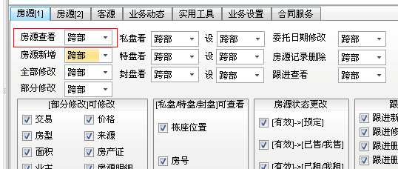

跨部 ：最高权限，可以查看所有部门的房源
本部 ：只能查看本部门的房源
本人 ：只能查看本人的房源
无 ：没有任何权限

私盘看，设：当房源是私盘时，能否查看和修改业主信息
私客看，设：当客源是私客时，能否查看和修改客户地址和电话
这2个设置不影响列表显示，只影响私盘和私客的详细窗体的相应信息的权限

房源查看：控制列表中能显示哪些房源
客源查看：控制列表中能显示哪些客源

全部修改：是指可以修改所有栏目信息
部分修改：只能修改部分栏目信息。
【部分修改】可修改：是对部分修改的进一步详细定义某些栏目是否可以修改，不在这个列表内的栏目是可以修改的。

如果一个房源或客源在全部修改的范围里面，则可以全部修改，如果不在全部修改范围内则看是否在部分修改范围内，如果在则根据部分修改的设置控制相应栏目的权限。

权限设置操作界面
点击业务设置->组织机构。 在此窗口可以设置所有部门的员工及其权限。
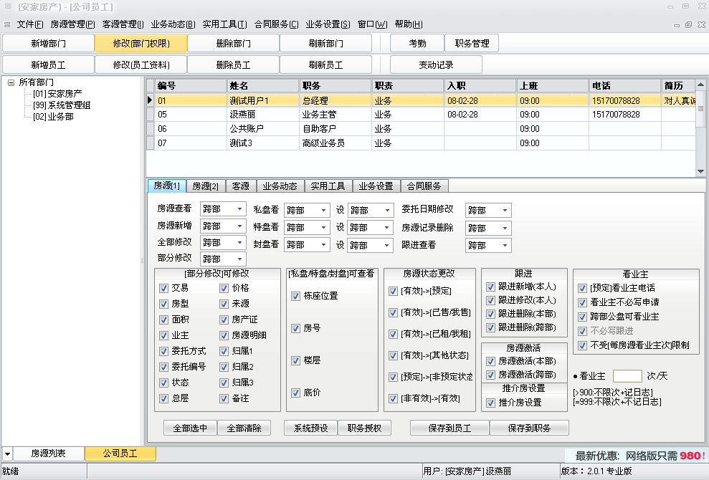

权限设置面板下面的按钮功能说明：
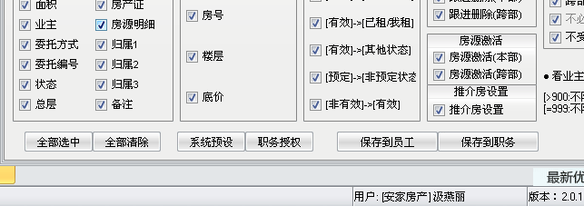
全部选中： 启用所有权限，点击够权限变为最高
全部清除： 取消所有权限，点击够权限变为最低
系统预设： 把系统默认的职务权限赋与当前权限
职务授权： 将当前权限设置成所属职务的默认权限。
保存到员工：将当前设置的权限保存在当前选择的员工上。
保存到职务：将当前设置的权限保存到当前选择员工的职务上。

